この冬はエルニーニョ現象発生宣言にもかかわらずなぜ強い寒波が襲うのか
―エルニーニョモドキ現象ではないのかー

熱帯太平洋の東西方向に広い範囲で（東太平洋から西太平洋まで）海面水温異常か正の値を示し高くなっており、気象庁のエルニーニョ監視海域（Nino3海域 １５０Ｗ－９０Ｗ、５Ｎ－５Ｓ）でも高い状況が続いているため気象庁は12月にエルニーニョ現象が発生していると発表した。

普通のエルニーニョ現象では海面水温は東太平洋からペルー沖で正の異常が起き、西太平洋では負の海面水温異常が起きる。今年は西太平洋まで正の海面水温異常を示す海域が延びており（図１）、普通のエルニーニョ現象ではない。海面水温の正の異常が大きいところが中央部太平洋にあり、ペルーの近くではむしろ負の海面水温異常さえも見られる。これはエルニーニョ現象というよりは、エルニーニョモドキ現象に近いといえよう。（http://www.jamstec.go.jp/frcgc/research/d1/iod/elnmodoki/about_elnm.html; http://education.nationalgeographic.com/education/encyclopedia/el-nino/?ar_a=1 ）。

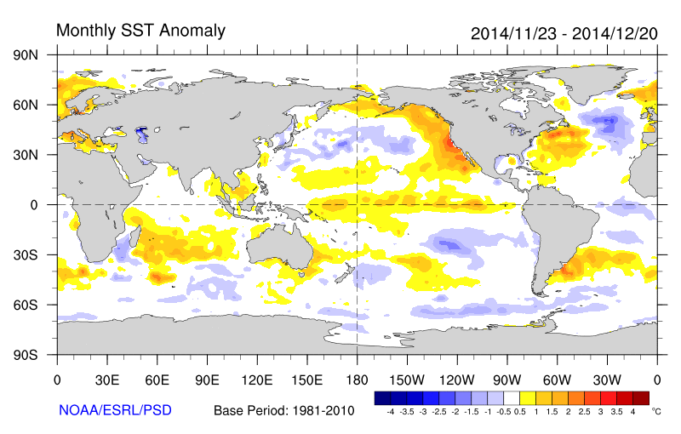
図1
（2014年11月23日から12月20日の平均海面水温が同時期の平年値からどの程度ずれているかを示している。ＮＯＡＡ CDC Map Roomから。）

エルニーニョモドキ現象では中緯度の偏西風の蛇行の位置がエルニーニョ現象時とは異なり、日本付近や米国東海岸では冬型気圧配置が強まり、寒気が極域、亜極域から吹き込みやすく、雪も多くなることが分かっている。むしろラニーニャ現象の時に近い状況になる。数値モデルを用いた季節予測によれば、エルニーニョモドキ的様相はますます強まり、来年の初夏くらいまで続くようである（http://www.jamstec.go.jp/frcgc/research/d1/iod/seasonal/outlook.html；http://www.jamstec.go.jp/frcgc/research/d1/iod/e/seasonal/outlook.html）

テレコネクションによって偏西風の蛇行を起こすのはエルニーニョ現象もエルニーニョモドキ現象も同じである。しかし蛇行の位置は異なる。エルニーニョ現象時には日本付近は南から風が吹き込み暖冬傾向になる。晩春などに海面水温が温んでくると大気が不安定になり、周辺海域で低気圧が発生することが多くなる。この低気圧の西側は北風になり寒気を呼び込むために、エルニーニョ現象時にも雪を降らせることがある。関東地方など太平洋沿岸に大雪をもたらすのは、日本列島の南側に低気圧（南岸的気圧）が発生し東進するときである。

北極振動は偏西風が蛇行するときには負の値を示し、蛇行しないで北極を中心として鉢巻のように、綺麗な帯状の流れになる時には正の値を示す。つまり北極振動指標は偏西風が蛇行しているか、していないかの目安であり、熱帯の気候変動現象が発生している場合には、その指標の偏差は原因というよりは結果と見るべきである。

エルニーニョ現象もエルニーニョモドキ現象も熱帯太平洋に蓄積された熱を大気側に吐き出す自然現象である。したがって対流圏下層の気温は全体としては上昇する。緩やかに進む地球温暖化の効果に、この自然変動による、より大きな効果が重なるので、一時的に温暖化がさらに強まったように見えることになる。

